### 售后服务管理制度

（1）遵守一切国家和各级主管部门对于食品流通的相关法律法规及规定。任何时候不出售假冒、伪劣、过期变质产品，各品种均经卫生、防疫、质检等政府职能部门严格检验检疫，杜绝质量伪劣产品，如发现假冒伪劣产品以一罚五十。如发现供应以下食品，保证全部退货：

① 腐败变质、油脂酸败、霉变、生虫、污秽不洁、混有异物或者其他感官性状异常，对人体健康的害的；

② 含有毒、有害物质或者被有害物质污染，对人体健康有害的；

③ 含有致病性寄生虫、微生物或者微生物含量超过国家限定标准的；

④ 未经动物检疫部门检疫、检验或者检疫、检验不合格的肉类及其制品；

⑤ 病死、毒死或者死因不明的禽、蓄、兽、水产动物等及其制品；

⑥ 掺假、掺杂、伪造，影响营养、卫生的；

⑦ 超过保质期限的。

（2）在服务期限内保证按时、按质、按量将食材配送到所负责客户指定地点；保证送货品种齐全、数量准确，所有送货数量以客户验收为准。每天的供货时间（包括客户临时加单、补货）由客户指定，如超过规定时间30分钟扣款当次金额10%，超过1小时扣款30%。

（3）本公司保证提供的肉类每方肉上均盖有屠宰场的检验检疫章，同时提供《动物或动物产品分销信息凭证》或《动物检疫合格证》和《肉品品质检验合格证》；保证提供的冰冻类原材料时提供产品合格证明文件，动物产品提供《动物或动物产品分销信息凭证》或《动物检疫合格证》。

（4）我方可以派专车和专人，提供全天候的跟踪服务，保证客户的任何需要都得到即时的落实。

（5）我公司有关负责人每月定期上门回访跟踪客户，随时了解客户各种建议、意见和要求，并及时做出处理。

（6）本公司设立电话专线（028-83212361）、专员提供24小时服务，全天候受理各类咨询、投诉，并上门服务，第一时间解决业务往来中出现的各种问题。

（7）本公司无条件接受各级各部门和社会各界对该项工作的监督。愿意随时无条件接受有关监管部门对协议供货产品质量、价格等的抽查和检查。如违反了承诺，自愿接受处罚；情节严重的，将由招标方没收履约保证金并取消协议供应商资格。

### 报废处理办法

（1）对于无法适合使用的食材，公司派遣专职人员进行及时处理或销毁。

（2）无法使用的食材分类放置在公司报废区域，由专人进行销毁。

（3）过期食品销毁处理、过期干货销毁、不合格食品处理食品安全事故调查处理办法,建立健全食品安全事故快速反应和查处机制。

（4）健全食品安全信息报送体系，制定完善食品生产加工环节不合格食品召回、流通环节不合格食品退市和销毁的管理制度,防止过期、腐败变质等不合格食品回流生产经营环节，食品经营企业在定期检查库存和待销售食品过程中，发现食品已经变质或者超过保质期的，应当将其立即下架，停止销售，就地销毁，不得退还给供货商或者生产者，并建立销毁记录台账。

### 食品销毁处理流程可追溯

（1）咨询产品报废产品销毁中心。

（2）提供所报废的清单及对产品销毁的程度要求。

（3）制定产品销毁综合处理方案。

（4）报废产品安全转移至产品销毁现场。

（5）全程监督（录像、照片）产品销毁处理过程、双方核实确认报废产品销毁的数量及满意程度。

（6）产品销毁处理公司开具《产品销毁证明》报告给废方。

（7）开具凭证。

（8）销毁程序结束。

（9）后期回访优化销毁方案。

### 报废处理流程图

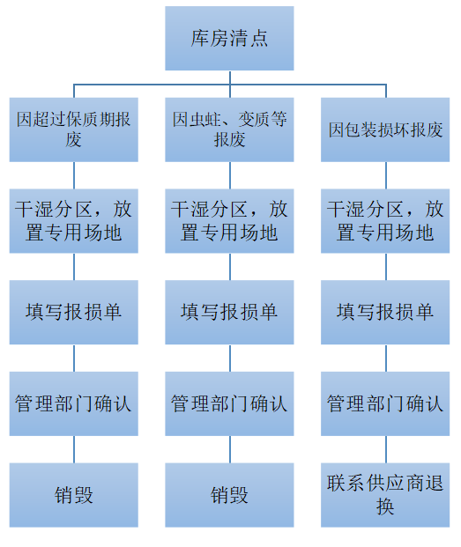

### 因超过保质期报废处理流程：

（1）库管人员定期清点库房食材生产日期、保质期。

（2）清点出过期或即将过期食材放置专门存放的地方。

（3）将清点出得过期食材进行干、湿分区。

（4）清点过期食材品种、数量，并做好相关记录。

（5）填写报损单（食材名称、数量、规格、单价、金额），所填数据必须真实。

（6）将报损单交于部门经理处确认（报损人员、部门主管、上级经理）。

（7）部门管理人员与监督人员共同确认食材实物销毁，销毁完毕后，监督人员在报损单上签字确认。

（8）报损单据进行复印，复印件部门存档，保证做到可追溯。

### 因包装损坏报废处理流程：

（1）清点出包装损坏的食材放置专门存放的地方。

（2）将清点出得过期食材进行干、湿分区。

（3）清点过期食材品种、数量，并做好相关记录。

（4）填写报损单（食材名称、数量、规格、单价、金额）。

（5）将报损单交于部门经理处确认（报损人员、部门主管、上级经理）。

（6）由相关负责人联系食材供应商，对包装损坏的食材进行退换。

（7）由部门人员在报损单上签字确认。

（8）报损单据进行复印，复印件部门存档，保证做到可追溯。

### 因虫蛀、变质等报废处理流程：

（1）清点出虫蛀、边质等食材放置专门存放的地方。

（2）将清点出得过期食材干、湿分区。

（3）清点虫蛀、边质等食材数量及重量。

（4）填写报损单（食材名称、数量、规格、单价、金额）。

（5）相关人员确认（报损人员、部门主管、上级经理）。

（6）由部门人员与监督人员共同确认食材实物销毁，销毁完毕后，监督人员在报损单上签字确认。

（7）报损单据进行复印，复印件部门存档，保证做到可追溯。

### 退换货**处理方法：**

（1）加强事前管理，努力杜绝不合格食品流入采购人食堂；

（2）配送期内，如出现卫生安全质量问题，立即配合采购人，妥善解决，如尚未流入餐桌，我司立即收回重新发货，并同意扣除该批食材货款10%；

（3）配送的食品质量问题引发食品安全事故的，自愿中止配送送货并废除协议并承担相应违约责任；

（4）配送期内，如确应我司所供货物质量问题造成食物中毒等其它严重后果的，我司愿承担一切经济责任和法律责任。

食品数量差错处罚：食品数量，是配送质量的重要内容之一，如果数量得不到保证，配送质量就无从谈起。为了提高配送质量，我公司在食品数量保证上作出如下承诺：

（1）所有标准包装食材，根据包装上标明的重量，进行抽检，确保份斤充足，保障客户利益；

（2）所有非标准自行分装食材，严格按照标准，进行称重分装。每天称重前，对计量器具进行校准，确保计量器具准确。称重时，不得所缺斤少两，尤其对于一些含水量较多的蔬菜，要适当增加重量，以防止水分流失后验收时份斤不足。

（3）甲方验收称重时，如发现份斤不足，如可以认定是水分流失的因素，同意在配送数量中进行扣除，或按照甲方要求，立即进行就近补货，决不影响采购人人员正常用餐。

（4）甲方如有发现我公司在配送中故意短斤缺两情况，愿意按照缺一罚十的标准，接受甲方的惩罚处理。

### 退换货流程：

退货流程

（1）接到退货通知后，及时了解退货缘由（质量、数量、订单错误、食材破损）。

（2）将退货通知告知配送部负责人，让其安排人员及时把退货食材带回。

（3）仓储部接收退回食材，检查食材（食材名称、数量、品质、食材单据）。

（4）退货食材确认完毕后，可再次销售和可退换食材，库管人员及时入库，并联系供应商进行退换货处理。

（5）如食材出现质量问题，不能销售和退换食材放置部门报损区域，实施食材报损。

（6）部门总结整改报告，避免相同类似退货再次发生。

换货流程

（1）接到换货通知后，售后人员及时了解换货缘由及所换货清单。

（2）将换货通知告知配送部，让其安排人员进行配送并带齐相关资料（厂家证件、合格证、检测报告等）

（3）配送人员带回所换食材。

（4）仓储部接收换回食材，检查食材（食材名称、数量、品质、食材单据）。

（5）换货食材确认完毕后，可再次销售和可退换食材，库管人员及时入库。

（6）如食材出现质量问题，不能销售和退换食材放置部门报损区域，实施食材报损。